Edelstahl Befestigungsklammern für Taubenschutz 1-reihig aufr Rinnenwulst

GRÖMO

Eigenschaften

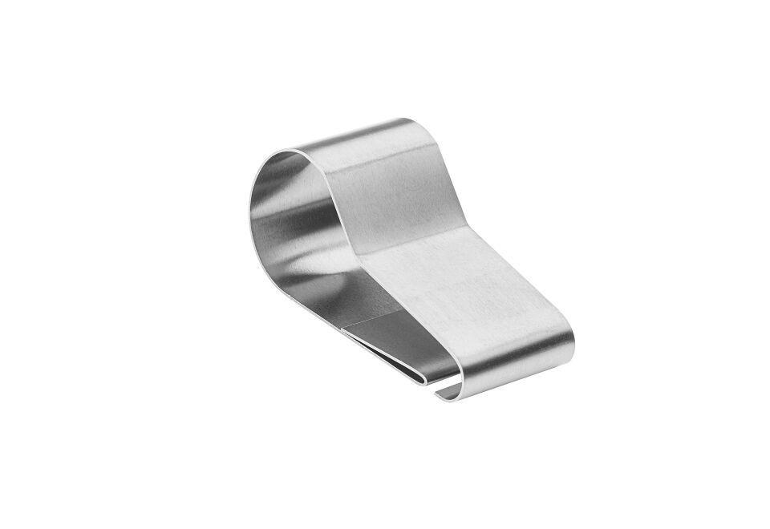

GTIN:

4043706541671

HAN:

54167

Farbton

silber

Werkstoff

Edelstahl

Breite (mm)

20,00

Länge (mm)

46,00